Tại trường THCS Nguyễn Chuyên Mỹ, những giờ giải lao luôn trở nên sôi động và đầy sắc màu nhờ vào tinh thần hào hứng của các em học sinh. Mỗi khi tiếng trống tan học vang lên, sân trường bỗng chốc tràn ngập tiếng cười, tiếng nói rôm rả của các bạn trẻ đang háo hức tham gia vào các hoạt động vui chơi. Các em cùng nhau chơi đá bóng, nhảy dây hay tham gia vào những trò chơi tập thể, khơi dậy không khí đoàn kết và gắn bó.

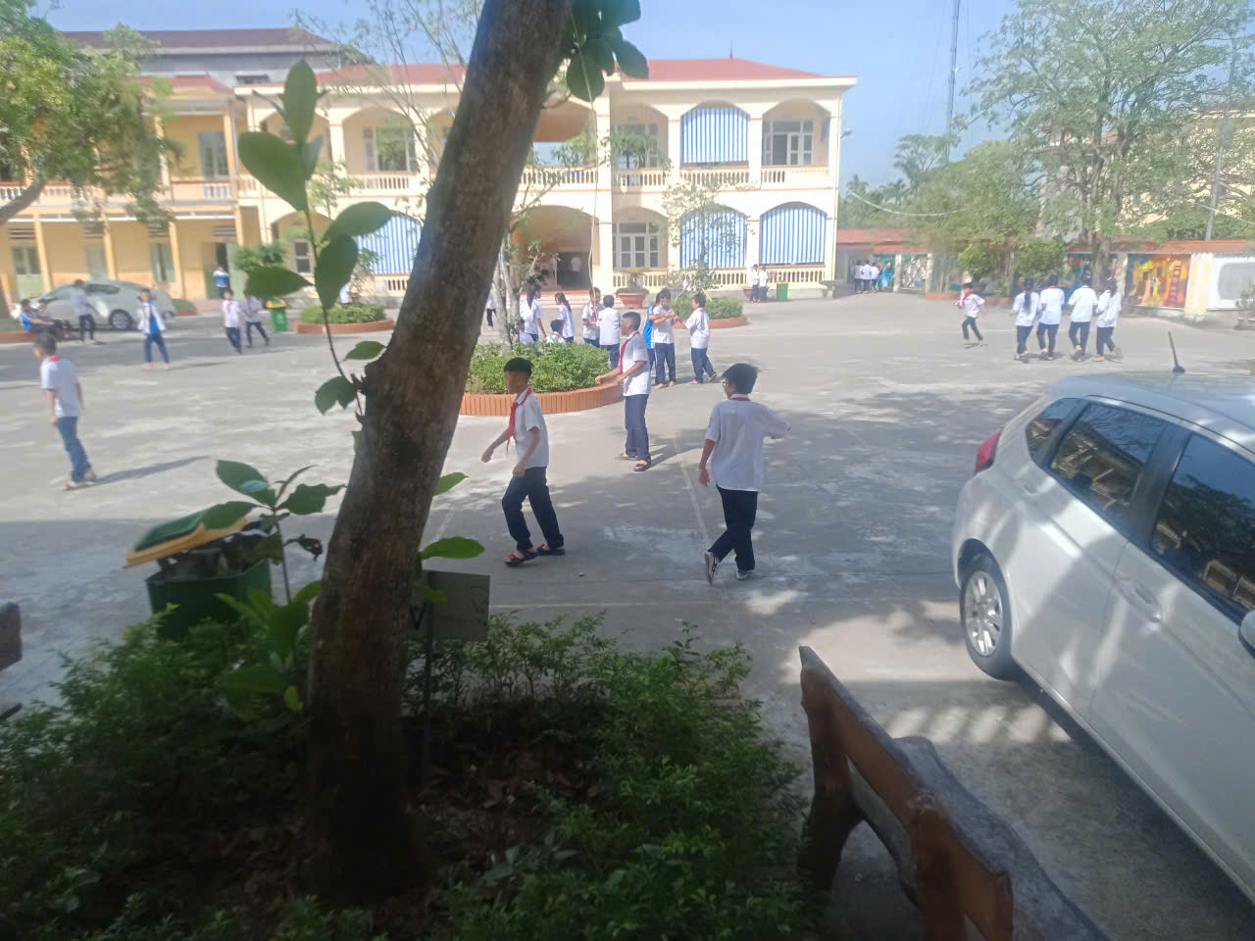

Tình cảm của các học sinh hiện lên rõ nét qua những ánh mắt, những nụ cười rạng rỡ khi cùng nhau chung sức vượt qua thử thách trong các trò chơi. Không chỉ đơn thuần là giải tỏa căng thẳng sau những giờ học tập, những hoạt động này còn giúp các em vun đắp tình bạn, xây dựng những kỷ niệm đẹp trong quãng đời học sinh.

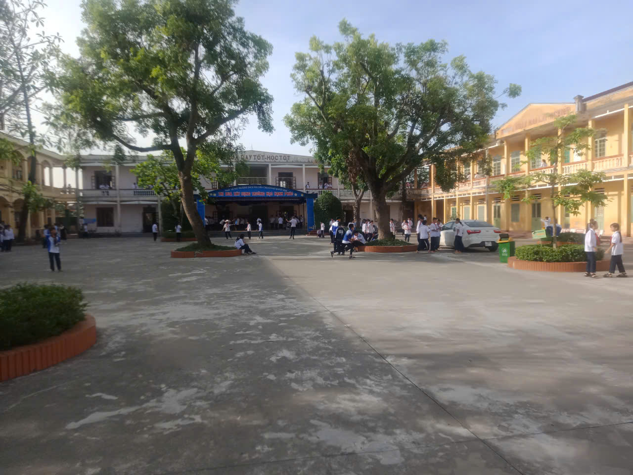

Với tinh thần vui vẻ và nhiệt huyết, các em học sinh trường THCS Nguyễn Chuyên Mỹ không chỉ mang đến sức sống cho giờ giải lao mà còn tạo ra một văn hóa học đường tích cực, nơi mà sự đoàn kết, sẻ chia và niềm vui luôn ngập tràn. Những giờ phút bên nhau, những tràng cười giòn giã sẽ mãi là những ký ức tuyệt đẹp, khắc sâu trong tâm trí mỗi học sinh. Sự tương tác và tình bạn chân thành chính là những giá trị quý báu mà các em đang cùng nhau gìn giữ và phát huy.

***Cao Văn Hải***